软件工程第19组

第一部分
需求分析报告 2
第二部分
总体设计报告 15

组员：2016112138 赵杰
2016112136 付亚涛
2016112144 林志皓
2016112119 喻岩

需求分析报告
1 引言
1.1 目的
本文档描述一个课程质量调查系统的软件功能需求和非功能需求，其阅读对象是本项目的客户，开发和维护系统的开发团队成员。
1.2 背景
由于一个老师要教的学生数量过多，不能一一了解详细情况，因此此系统能具体化、合理化的统计学生、教师对其它教师课程质量的调查情况。比如，一个老师不可能一个一个的找学生问关于课程质量的情况，如果有了这个系统，老师就可以总体把握住到底哪个方面的质量问题有待提高，从而进行针对性的措施实行。
2 任务概述
2.1 目标
为了完善目前评教系统；减轻学校对评教工作的工作量，使学生对教师的评教更客观、合理；通过本系统软件，能帮助学校管理人员利用计算机，快速方便的对全校的任课老师数据进行管理，包括录入、增加、删除、查询等。
2.2 系统（或用户）的特点
系统特点：它是一个为教学管理服务的信息系统，它必须能够根据使用者的需要，及时提供所需要的信息，以及完成所需操作。
教师：教师是本系统的部分信息的维护人员，可以评价其他同行教师，能够查看自己所教课程的评价信息。
学生：学生是本系统的主要使用者，可以评价所学课程。
管理员：管理员是本系统的最终信息维护人员，可以添加修改教师及学生的信息等。
3 业务流程
3.1.业务规则
3.1.1评价内容
参与评教的有学生、同行教师，对于不同的评价方有不同的评价标准。学生评价指标选择:教学态度、教学内容、教学方法、教学效果等指标，以及教师的课前准备、课堂教学、辅导与作业、试题与评卷以及指导毕业论文设计、教学实践、课程设计与实践等各教学环节教学过程质量的评价，其中课堂教学为主要评价环节。同行教师评价的指标包含:教学准备、教学内容、教学方法、教学效果等方面。领导及专家评价指标则应选:课程建设、教学素质、履行职责等方面的项目。教师教学质量评价总分为100分。具体评教问卷中的各项指标和分值由院领导和专家组协商制定。
3.1.2评价方法
(1) 学生、教师均以填写评价问卷的方式进行。学生评教填表，评估在课程结束后进行，期末结束系统自行汇总并将数据提交给老师。
(2)评价体系权重为：学生评价权重为70%，同行教师评价权重为30%。教师教学质量综合评价分数=评价体系总分。即：教师教学质量综合评价分数=学生评价总分×70%+教师评价总分×30%。
(3) 学院教师教学质量评价每学期进行一次，每位评教者对一位老师只能评教一次，提交后不能修改。对于同行教师的评估是可选的，学生是必须的。根据教师在一个学期内的教学质量状况进行综合评价，根据评估结果评选优秀教师。
3.1.3 业务流程
1）制定评教问卷
该环节有院领导和专家组根据评价内容和评价方法制定评教项目，然后由系统管理员形成评教问卷，提供给评教参与方进行评教。
2）由各参与方进行评教
3）整理评教结果，对数据进行统计分析
4）反馈评教结果，评选出优秀教师
3.2系统主要业务流程图
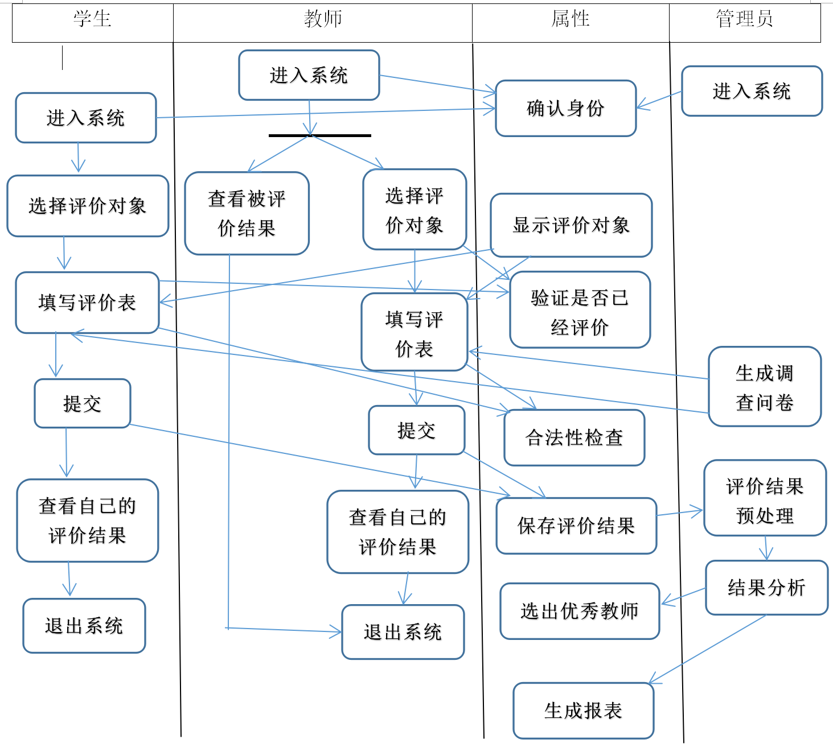

4 软件功能分析
4.1 功能概述
通过对系统业务流程的分析，开发的系统要满足以下功能:
1)生成用于评价的调查问卷;
2)参与评价的用户可以通过互联网可以在课程结束时进行网上评教;
3)教师通过互联网随时可以查询自己的评价结果;
4)管理人员直接查询评教结果，对评教结果进行整理、统计分析，打印报表，送达有关部门，并对系统进行维护和管理。
课堂教学质量评价系统评价功能的实现包括学生评教、教师评教。系统根据登录用户的身份提供评教功能。此外，作为系统管理员可对参与评估问卷的生成，评估结果的处理，对教师评价结果的查询以及统计和汇总,根据评估结果选出优秀教师，以及各类报表的生成。
4.2 系统角色分析
用户包括学生、教师、管理员。
教师可以查询评估内容、对同专业教师教学进行评估、查询自己评估结果、自己被评估的结果；学生可以查看评估内容、进行教学评估、查询自己评估结果。
管理员可以进行教师教学评估管理、评估内容的管理、评估数据的管理等。其中对评估数据的管理包括对评估结果的核查，剔除费卷，过滤重修、重考数据，统计分析评估结果，输出、打印报表。
经过以上分析，得出系统的用例模型如图4-1所示:
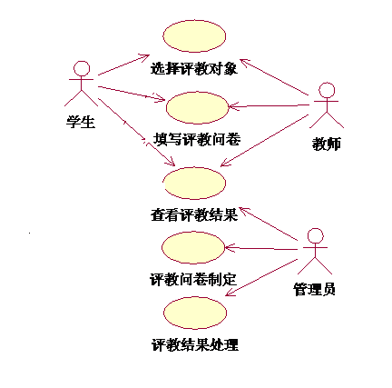
图4-1系统的用例模型
由以上的分析可以看出，系统的参与者主要有3类：学生、同行教师、系统管理员。
- 学生的用例图（图4-2）
包含如下的用例：
（1） 评教对象
（2） 填写评估问卷，对于不符合规则的输入进行提醒
（3） 查看个人评估结果
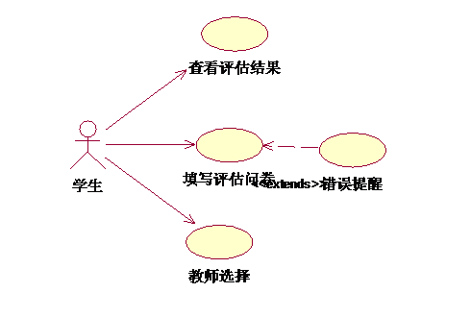
图4-2 学生的用例图
在课程结束时，学生应该对所选课程的授课教师进行教学评估，该功能对重修生不开放。登陆综合教务系统以后，进入教学评估模块，首先要选择评估对象，系统会核查该生是否有评教权限，学生不能对未教授自己课程的教师进行评估。选定评估教师之后，系统显示评估调查问卷，学生对问卷中的每一个指标进行打分，最后要进行主观评价，系统会检查学生的回答是否矛盾或是否符合要求，出现问题的时候系统会进行错误提醒，另外对于主观评价要进行字数和语义的审核，不符合标准的要求学生重新输入。学生提交问卷后，系统显示评价结果，保存数据。
2.同行教师的用例图（图4-3）
包含如下的用例：
（1） 选择评估教师
（2） 查询本人评估结果
（3） 填写评估问卷
（4） 查看自己被评估的得分和学生意见
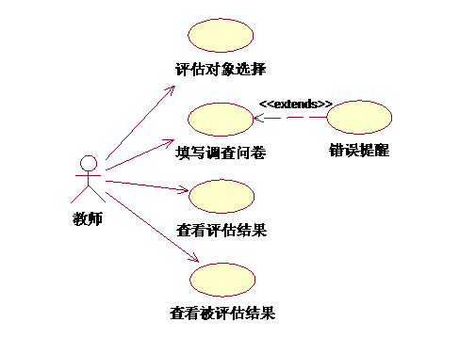
图4-3 同行教师的用例图
教师评价功能与学生类似，教师只需选择要评估的同行老师，问卷内容与学生不同。另外，教师可以查询自己的被评价结果，包括：学生评价得分、同行教师评教得分、总得分、所有的主观评价。
3．系统管理员的用例图（图4-5）
包含如下的用例：
（1） 评估问卷制定。
（2） 数据的预处理
（3） 各教师的评估结果的查询。

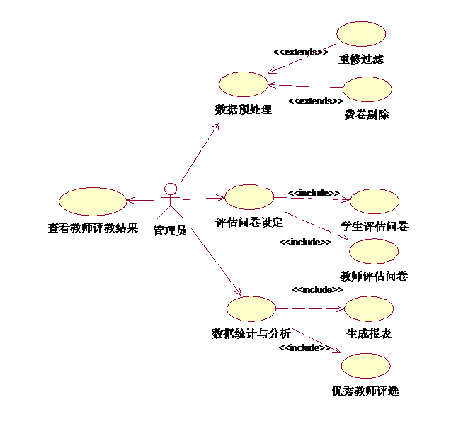
图4-5系统管理员的用例图
评估问卷首先由院领导和专家组制定，为了便于管理由系统管理员对其进行增删改等操作。评估结束后，要首先对数据进行预处理，剔除其中未被系统发现的不符合要求的问卷。然后对数据进行分析，根据教师所得分数评选出优秀教师，并打印各类报表。另外管理员负责对评教教师的增删改等操作。
4.3 教学评估系统的活动图
本系统属于综合教务系统的一部分，登陆部分是对综合教务系统的登陆。为了使后的那个更加完整，以下活动图添加了登陆环节。
1.学生的活动图（图4-6）
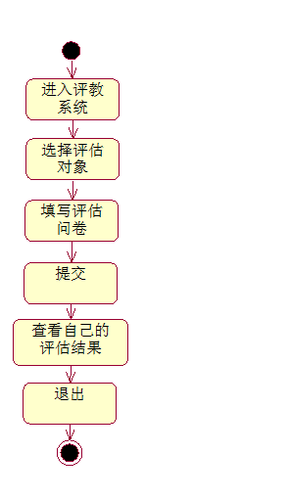
图4-6 学生的活动图
学生进入系统后，选择本学期教授自己课程的老师进行评估，选定评估对象之后，系统会检测该对象是否已经评估过，若是则重新选择，否则系统会显示调查问卷，学生填写完评估问卷之后即可提交。评估完成后，再次进入系统可以查看之前的评估结果。
2.教师活动图（图4-7）
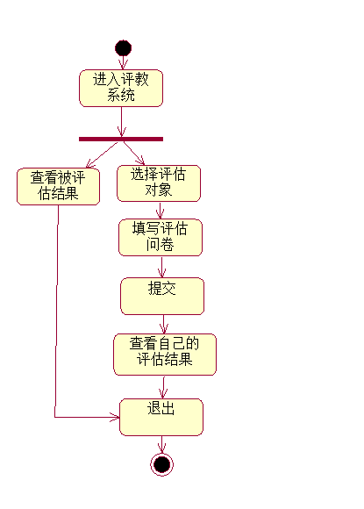
图4-7 教师的活动图
教师可以处理2种情况：查询本人评估结果；教师对教学的评估。之后退出系统。
3.系统管理员活动图
（1）系统管理员评估设置的活动图。（图4-8）
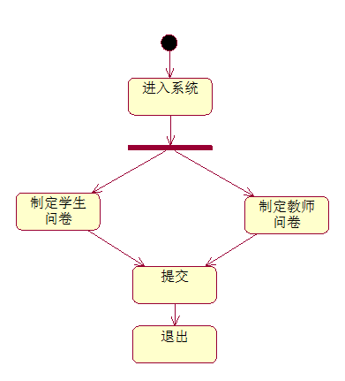
图4-8 系统管理员评估设置活动图
系统管理员可以先登录系统，进入评估的设置。评估的设置在此分为学生的评估内容和教师的评估内容。提交之后退出系统。
（2）系统管理员其他设置的活动图。（图4-9）
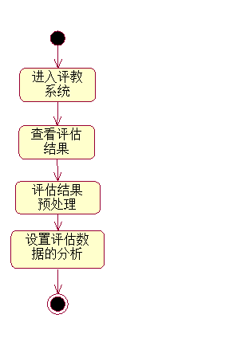
图4-9 系统管理员其他设置活动图
4.4 教学评估系统中的类
在教学评估系统中用到的类主要有6个：学生、教师、系统管理员、教师评估内容、学生评估内容、评估结果。
1.参与者相关的类（图4-10）
（1）学生类是参与者的类，他的属性包括学号（用户的ID号UseID）、姓名(Name)、班级(Class)、专业(Specialty)、备注（remark）。
（2）教师也是参与者的类，他的属性包括工号（用户的ID号UseID）、姓名(Name)、所在的系或学院（Unit）、专业(Specialty) 备注（remark）。
（3）系统管理员是管理员类。
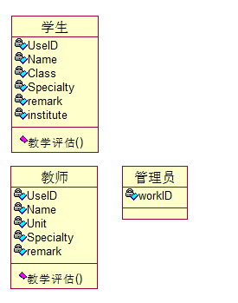
图4-10 参与者相关的类
2.系统中的其他类。（图4-11）
（1）教师评估内容的类是记录教师评估内容的类，包括项目、分值。
（2）学生评估内容的类是记录学生评估内容的类，项目、分值。
（3）评估结果的类是记录教师的评估结果的类，包括姓名、项目的分值、总分值。
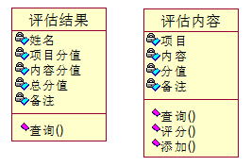
图4-11 系统中的其他类
3.各类之间的关系。（图4-12）
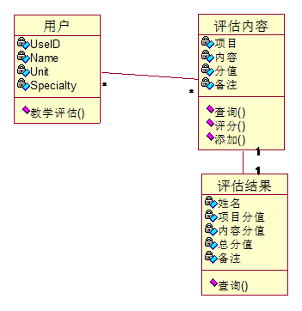
图4-12 各类之间的关系
5.运行环境规定
5.1 设备及分布
客户端主机基本配置无其他特别需求，能够浏览网页即可。
5.2 支撑软件
操作系统
Windows平台
数据库管理系统
SQL Server
5.3 程序运行方式
本系统属于独立运行程序
6.开发时间和资金估算

任务 | 时间（周） | 人员（人） | 资金预算（元）
需求分析 | 1 | 2 | 0
系统设计 | 1 | 2 | 0
程序开发 | 3 | 2 | 0
系统测试 | 0.5 | 2 | 0
总计 | 5.5 | 8 | 0
7.实现方案
需求分析阶段,产出：需求计划书。
概要设计阶段，产出：概要设计报告。
详细设计阶段，产出：详细设计报告。
编码阶段，产出：系统编码实现。
测试分析，产出：系统测试报告。

总体设计报告
基于前面的需求分析，要实现本系统，可构建以下两个主要部分：
1.数据部分
用户数据和评价产生数据的存储和管理使用SQL Server软件。在数据库中建立学生表和教师表，在相应的表中存入学生信息和教师信息。这部分信息主要在Web端用于确认用户身份，如果没有该用户身份信息，则不能登录系统进行评价。评价产生的有用数据存放与评估结果表中，所有用户只可对该表执行查询操作。
2.用户评价界面部分
用户评价界面采用.NET框架进行设计，使用Microsoft Visual Studio软件开发。由于学生评价的内容和老师的评价内容不一致，设计内容应包括学生的评价界面、教师评价界面和管理员界面。三个界面通过相应的按钮进入，进入后需要用户名和密码进行登录。
最后，连接这两个部分即可实现本软件系统。

